Prasugrel (Efient) vid akut koronart syndrom

Syfte
Rutinen syftar till att skapa en tydlighet kring trombocythämmande behandling hos patienter som vårdas för en akut kranskärlshändelse.

Arbetsbeskrivning
Patienter som vårdats för en akut kranskärlshändelse ska erhållas trombocythämmande behandling. Prasugrel (Effient), tillsammans med acetylsalicylsyra (Trombyl), är från 2024-01-01 förstahandsalternativ för trombocythämning vid akut koronart syndrom.

Bakgrund
Prasugrel, en så kallad P2Y12-hämmare, hämmar trombocytaktiveringen och trombocytaggregationen genom att irreversibelt binda till P2Y₁₂-gruppen på trombocyternas adenosindifosfatreceptorer (ADP). Behandling och förskrivning ska ske enligt rekommendationer i Fass.

Indikation
Förstahandsbehandling vid AKS tillsammans med ASA (DAPT). Prasugrel ges på PCI-lab på ordination av PCI-operatör. Det kan övervägas vid säkerställd typ-I-infarkt före PCI, särskilt om PCI genomförs >24 timmar efter debut.

Kontraindikation
Tidigare stroke/TIA/intrakraniell blödning. Välj ticagrelor eller clopidogrel i stället.
Ges ej vid långtidsbehandling med OAK (NOAK/Waran) behandling.

Vid behov av OAK välj i första hand clopidogrel. Prasugrel kan ges vid PCI trots OAK, men ska bytas ut till clopidogrel innan hemgång.

Dosering
Laddningsdos 60 mg p.o (6x10 mg) oavsett om man fortsätter med 5 eller 10 mg.
Underhållsdos 10 mg 1x1. Vid vikt <60kg, ålder ≥75 år eller annan anledning till ökad blödningsrisk ges 5 mg 1x1
Behandlingstid som rutin 12 månaders DAPT behandling men kan justeras efter blödningsrisk och ichemisk risk. Se PCI-berättelse eller diskutera med PCI-läkare vid osäkerhet.
Dosjustering
Ingen dosjustering vid kronisk njursvikt, dock ingen data för GFR <15 eller dialys
Dosjustering vid låg vikt <60 kg: 5 mg 1x1
Dosjustering vid ålder> 75 år: 5 mg 1x1
Patienter som inte kan svälja (intuberad/sond)
Prasugrel ska inte krossas. Om patienten ej kan svälja/ har sond, ge istället krossad ticagrelor (90 mg, laddningsdos 2 tabletter och sedan 1x2). När sond avlägsnats kan man byta till prasugrel. OBS! Ge då laddningsdos prasugrel 60 mg p.o (6x10mg) och sedan enl ovan.
Övrigt
Sätt ut 7 dagar innan kirurgi
Ges mot slutet av Kengrexal- infusion (tidigast 30 min)
Prasugrel kan inte dos-dispenseras utan helförpackning får ordineras. För DOS-patienter bör annan P2Y12-hämmare övervägas vid bristande följsamhet.
Försiktighet
Värdera blödningsrisk
Använd ARC-HBR (High Bleeding Risk evaluator) via mobilapplikation ARC-HBR eller via tabellen lägnst ner i detta PM. Hög blödningsrisk föreligger vid 1 major eller 2 minor kriterier. Patienten som behandlas med OAK har alltid hög blödningsrisk enl. ARC-HBR och ska inte ha prasugel utan clopidogrel.
Reversering
Antidot saknas. Efter 3–4 timmar är den aktiva metaboliten borta och trombocyter kan ges med viss effekt.
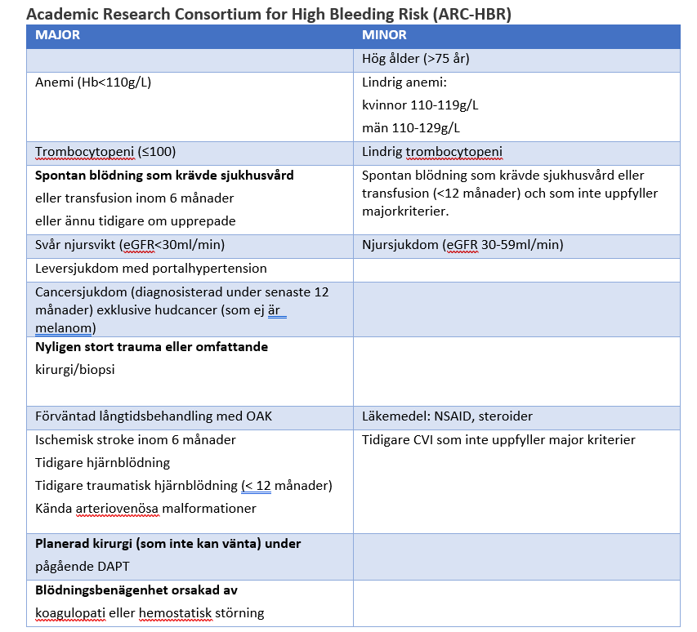Hög blödningsrisk om antingen en major eller 2 minor kriterier föreligger. Högblödningsrisk defineras som risk ≥4 % för BARC 3 eller 5 blödning eller risk ≥1% för inrakraniell blödning, inom 1 år respektive.
Referenser:
Fass.se
Urban P, Mehran R, Colleran R, et al. Defining High Bleeding Risk in Patients Undergoing Percutaneous Coronary Intervention. Circulation. 2019;140(3):240–261. doi:10.1161/CIRCULATIONAHA.119.040167
Schüpke S et al. Ticagrelor or Prasugrel in Patients with Acute Coronary Syndromes. N Engl J Med 2019; 381:1524–1534. DOI: 10.1056/NEJMoa1908973
Bentzel S, Jonsson H, Skoglund K. Prasugrel (Efient). Intern rutin Verksamhet kardiologi, Sahlgrenska Universitetssjukhuset. Dokument-ID: SU9777-819499373-481

